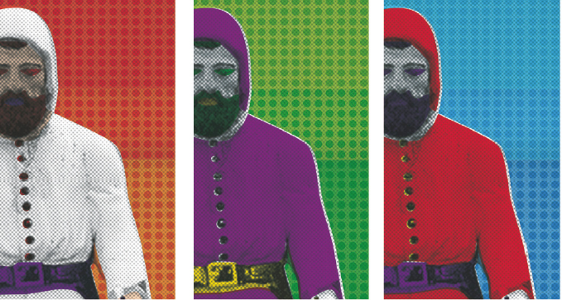

PRESSEMAPPE 2022

Pressekonferenz 2022

„La Mur“, Graz, Schlossbergplatz, Mittwoch, 4. Mai 2022, 11.00 Uhr

Teilnehmer*innen:
- Gerhild Illmaier, Veranstalterin und künstlerische Leiterin eisenerZ*ART
- Karin Hojak-Talaber, Projektantin und zukünftige Leiterin von eisenerZ*ART
- Alexandra Riewe, Kuratorin der Schwerpunkt-Ausstellung 2022 von eisenerZ*ART
- Ekaterina Degot, Intendantin des steirischen herbst, Projektpartnerin
- Gerhard Niederhofer, Obmann des Kulturausschusses der Stadtgemeinde Eisenerz

Programmübersicht eisenerZ*ART / eisenZ*ART 2022

20. Mai, 19.00 Uhr: LEOBEN Stadttheater
Johannes Silberschneider & Stub’n Tschäss Literatur & Musik
Der Mime liest Herms Fritz’ Mundart-Gedichte und singt
4. – 30. Juni: EISENERZ FreiRaum
Karin Hojak-Talaber: Wir Klauberinnen Ausstellung Geschichte
Hommage an die Klauberfrauen vom Erzberg

1. Juli, 19.00 Uhr: VORDERNBERG Radwerk IV Nebraska – Wagersfeld Musik & Literatur
Bruce Springsteen und die Steiermark

2. Juli – 3. September: EISENERZ öffentlicher Raum
David Pirro: Klangnetze Klanginstallation
6 Komponist*innen an 5 steirischen Orten und im Internet

16. Juli, 18.00 Uhr: EISENERZ Erzbergbräu
Omar Khir Alanam: Essen und Identität Literatur & Kulinarik
Küchenlesung

18. August – 16. Oktober: EISENERZ FreiRaum
Alexandra Riewe: Herbert Eichholzer – BLAUPAUSE Ausstellung Architektur
1903 – 1943: Ein Leben für Architektur und Widerstand

9. September, 18 Uhr: EISENERZ Postmuseum
Leopold Altenburg: Der Kaiser und sein Sonnenschein Literatur & Geschichte
Leseperformance
14. – 18. November: TROFAIACH Stadtsaal
Mezzanin Theater Graz: Theaterfestival KuKuK Kinder-/Jugendtheater
für Schulen und Kindergärten in Trofaiach/Umgebung

7. Dezember, 17.00 Uhr: EISENERZ Erzbergbräu
Martin G. Wanko: Eisenhagel. Musik: Norbert Wally Literatur & Musik
Mysteriöses um den Krampuslauf an einem Ort wie Eisenerz

zeitlos, rund ums Jahr: ALLERORTS
GOLD SILBER EISEN, ein neues Eisenerz-Souvenir Design
Design: Jakob Glasner ⎪ Produktion, Marketing: eisenerZ*ART
eisenerZ*ART im Rückblick und im Wandel der Zeit

Nach dem Start von eisenerZ*ART 2010 und die regionale Ausweitung durch das Sub-Label eisenZ*ART 2017 blicken wir nunmehr auf elf facettenreiche Programmjahre zurück. Lediglich ein Jahr, 2019, haben wir pausiert um zu reflektieren und neue Kräfte zu sammeln.

In all diesen Jahren brachten wir zahlreiche namhafte und aufstrebende Künstler*innen und Kreative in die Erzbergstadt, die mit Enthusiasmus vielfältige Auseinandersetzungen mit Eisenerz, seinen Traditionen, Schauplätzen, Naturschönheiten und Besonderheiten pflegten.

Neben dem mittlerweile legendären Rostfest, das wir mitbegründeten und mit dem wir immer noch synergetisch verbunden sind, erreichte eisenerZ*ART mit manchen aufsehenerregenden Projekten überregionale Bekanntheit und trug dazu bei, Eisenerz auf der kulturellen Landkarte zu positionieren und positives Image zu schaffen.

Methoden, Ziele und Motive

Der Stadt Eisenerz einen „kulturellen Maßanzug“ anzufertigen, steht seit jeher im Zentrum unseres Bemühens. Deshalb wird in der Programmierung stets versucht, lokale Gegebenheiten aufzugreifen, markante Orte zu bespielen, Besonderheiten in einem größeren Kontext darzustellen oder Traditionelles zeitgemäß zu interpretieren. Auch Schätze aus der Vergangenheit werden ausgraben und bisher Unbeachtetes wird thematisiert.

So wurde etwa in einer montanistischen Performance zur 1300-Jahr-Feier des Erzbergs mit dem monströsen Fuhrpark der VA Erzberg GmbH gespielt, fanden die allseits beliebten Kultur-Almen-Touren als ganztägige, mit viel Kunst garnierte Wanderungen statt, wurde das cineastische Erbe von Eisenerz ausgehoben und ein Best-of des vorhandenen Amateurfilmmaterials kompiliert. Man holte ausgewanderte Künstler*innen für einen Auftritt oder eine Ausstellung in die Heimat zurück, machte Programm mit Asylwerber*innen und selbst der in Eisenerz geborene August Musger, Erfinder der Zeitlupe, wurde durch spezifische Projekte und ein zeitgenössisches Denkmal in Erinnerung gerufen.

Dass wir dabei nicht immer nur offene Türen einrennen, liegt in der Natur der Sache: Kunst polarisiert.
Dennoch scheint es uns essenziell, gerade in dieser vielfach gebeutelten Krisenregion pointierte zeitgenössische Kunstprojekte anzusetzen. Und noch besser als eisenerZ*ART bringt das Sub-Label eisenZ*ART zum Ausdruck, worum es uns im Grunde geht: Um jenen Boden- und Kulturschatz, der die Identität der ganzen Region prägt, und um die sorgsame Akzentuierung, Kontrapunktierung und Weiterentwicklung dieser Identität aus dem Geist der Kunst.

Programmkompilation 2022

Auch in diesem Jahr ist es gelungen ein reizvolles Jahresprogramm aus neun Projekten unterschiedlicher Natur zu erstellen, das von Musik, Literatur, Kunst im öffentlichen Raum, Theater, Architektur bis hin zu Geschichte und Politik reicht und sich in Eisenerz, Vordernberg, Trofaiach, Leoben, Graz und anderen Orten ereignet. Besonders stark vertreten ist diesmal die Sparte Literatur, ein Schwerpunkt liegt weiters in der Abhandlung von historischen Themen.

Bespielt werden 2022 neben unseren eigenen Ausstellungsräumen, dem FreiRaum Eisenerz, ein einstiges Radwerk, ein städtisches Theater, ein ehemaliges Jagdschloss, eine Brauerei, ein Volkshaus und der öffentliche Raum.

Noch einmal hintangestellt wurde die avisierte Kultur-Polsterlift-Tour, deren Realisierung die Lift-Inbetriebnahme abwarten muss. Und die erhoffte Lesung von Willi Resetarits „Da Jesus und seine Hawara“ müssen wir leider gänzlich aus unseren Köpfen streichen.

Entsprechend dem Titel „Eisenerz forever“ sei letztlich auch auf jenes Produkt hingewiesen, das wir in Form eines nachhaltigen Designobjekts kurz vor Weihnachten auf den Markt brachten, resultierend aus dem im Frühjahr 2021 lancierten Souvenir-Wettbewerb.

Auf den nachfolgenden Seiten sind die einzelnen Programmpunkte im Detail dargestellt.
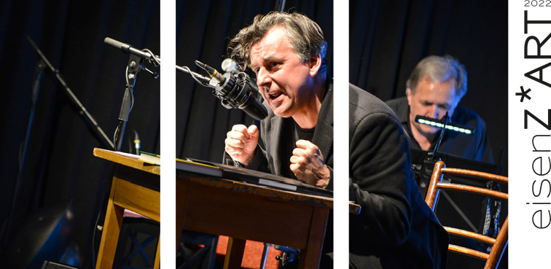

Johannes Silberschneider: Herms Fritz
Musik: Stub’n Tschäss
Lesung & Musik
20. Mai 2022, 19.00 Uhr, Stadttheater Leoben
Karten: Ö-Ticket und Abendkasse

Johannes Silberschneider liest Lyrik von Herms Fritz: deftig, ironisch, provokant und makaber.

Die Mundart-Gedichte von Herms Fritz erfüllen den Traum von Massen-Kultur, den es einmal wie selbstverständlich gegeben hat: für jedermann verständlich, ohne trivial, gewitzt und überschlau
zu sein. Unprätentiöse und unsentimentale Dialekt-Wortkunst steirischer Provenienz angereichert mit Dada und Wiener Gruppe.

Ein unterhaltsamer Abend ist garantiert, wenn Silberschneider mit genialer Mimik und authentischer Mundart Herms Fritz' unsagbar witzige, von tiefschwarzem Humor durchzogene minimalistische Kunstwerke interpretiert und gemeinsam mit Kurt Gober, Klaus Ambrosch und Chris Seiner die Bühne swingt! Der sympathische „Schau-Spieler“ liest die Mundart-Gedichte so gut, wie Herms Fritz sie schreibt, und was der Autor als fleischgewordener Text verkörpert, das kompensieren Silberschneider und das Trio Stub'n Tschäss virtuos! Die Musiker schaffen subtile Klangbilder und spielen Rock und Blues zum Niederknien gut.

Text und Gesang: Johannes Silberschneider
Musik: Kurt Gober, Klaus Ambrosch, Chris Seiner (Stub'n Tschäss)

Johannes Silberschneider, geboren in Mautern/Steiermark, absolvierte während seiner Gymnasium-Zeit in Eisenerz erste Auftritte in der Bühnenspiel-Gruppe und als Frontmann seiner Band Johnny Silver & his Clappers. Er studierte am Max-Reinhardt-Seminar und spielte an zahlreichen großen Bühnen und in bedeutenden Produktionen, mit einem Rollenrepertoire angesiedelt zwischen neurotischem Pubertätsmelancholiker und frühem Greis, ideal für die österreichische Literatur des 20. Jahrhunderts. Gerne lebt der großartige Mime gelegentlich auch sein musikalisches Talent aus.

Karin Hojak-Talaber:
Wir Klauberinnen
Hommage an die Klauberfrauen vom Erzberg
4. – 30. Juni 2022, FreiRaum Eisenerz
Öffnungszeiten: Freitag 16 – 18 Uhr, Samstag 9.30 – 11.30 Uhr und nach Vereinbarung

Der Erzberg ruft. Und das schon seit Jahrhunderten. Zu Beginn des 20. Jahrhunderts rief er auch immer mehr Frauen. Frauen, die von 1912 bis 1967 in zwölf Sortier- und Klaubanlagen am Erzberg im Schichtbetrieb arbeiteten. Die sogenannten Klauberfrauen.

Die im August 2021 eröffnete Ausstellung „Wir Klauberinnen“ ist eine Hommage an die Berufsgruppe der Klauberfrauen, sie macht Erinnerungen wieder lebendig und lässt Zeitzeuginnen auf sehr persönliche Weise zu Wort kommen. Die Schau vermittelt historische Fakten und thematisiert die schwere körperliche Arbeit und die ganz besondere, durch Zusammenhalt und gegenseitige Unterstützung geprägte Gemeinschaft dieser Arbeiterinnen.

Die einfühlsam kuratierte und zeitgemäß gestaltete Ausstellung schafft Raum für Rückschau, Wertschätzung und Gemeinschaft und vermittelt ein Stück Eisenerzer Industriegeschichte, das bisher in der Dokumentation kaum Beachtung fand.

Das parallel zur Ausstellung herausgebrachte Buch „Rund um den Erzberg: Die beeindruckende Geschichte der Klauberfrauen“ ergänzt die Schau durch vertiefende Information.

Das Interesse der Öffentlichkeit an der Ausstellung und am Buch war enorm, Besucher*innen kamen von Nah und Fern. Einige von ihnen brachten uns Fotos und andere Exponate aus ihrem persönlichen Fundus.

All das bewog uns die Ausstellung über die Industriearbeiterinnen am Erzberg nach der Winterpause im Juni 2022 erneut zu eröffnen, angereichert mit neuen Elementen.

Begleitende Programmpunkte werden auf der Website, über Facebook und Kabel-TV Eisenerz kommuniziert.

Kuratorin: Karin Hojak-Talaber
Ausstellungsgestaltung: Sigrid Bürstmayr und Annabell Spötl
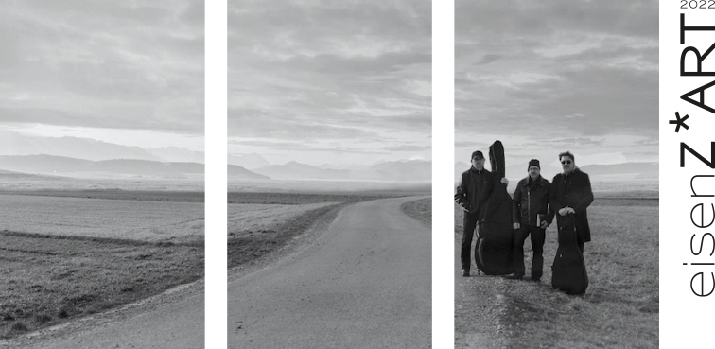

Nebraska – Wagersfeld
Bruce Springsteen und die Steiermark
Literarisches Konzert
1. Juli 2022, Radwerk IV Vordernberg

Nebraska von Bruce Springsteen. Drei Steirer beschäftigten sich intensiv mit dem 1982 erschienenen Album, dessen Songs unter anderem um Stahlarbeiter, Krise und Abwanderung kreisen, und verlegen die Stories kurzerhand in die Steiermark.

Bruce Springsteen zählt zu den erfolgreichsten lebenden Rocklegenden. Für seine Musik, seine anspruchsvollen und kritischen Texte sowie sein soziales Engagement wurde er vielfach ausgezeichnet. Seine Songs befassen sich vorrangig mit dem amerikanischen Alltagsleben. Oft sind es Geschichten von Menschen in schwierigen Situationen, die an einem Wendepunkt stehen – da geht es um Aufbruch, Veränderung, Emotionen und Sehnsüchte.

Das Album Nebraska wurde als düstere Gesellschaftskritik des ländlichen Amerika bezeichnet, in dem Waffenkult, sozialer Abstieg und Perspektivlosigkeit der frühen 80er-Jahre einfühlsam und mit sparsamer Instrumentierung vermittelt werden. Nur mit akustischer Gitarre und den langgezogenen Tönen seiner Harmonika im Hintergrund erzählt Springsteen in den Songs dieses Soloalbums von Typen, die sich am Rande oder außerhalb des Gesetzes bewegen. Es singt vom einfachen Mann von der Straße, der keine Zukunft mehr hat, von den Armen, die ihren Stolz nicht verloren haben und von Alltagseindrücken, dem Mond oder dem Rauschen der Kornfelder im Wind.

Für Nebraska – Wagersfeld haben Gitarrist und Sänger Franz Vetter, Kontrabassist Alfred Valta und Literat Bernhard Valta alle zehn Titel des Albums auf ganz eigene Weise neu interpretiert. Bernd Valta verwandelt die einzelnen Songtexte in eigene steirische Geschichten: Gebrauchtwagenkauf, Schlägerei im Rotlichtviertel, mit der Puch Monza von Radkersburg nach Liezen u.s.w. Erarbeitet wurde das Musikprogramm mit dem Blick auf die ländliche Umgebung der namensgebenden Siedlung Wagersfeld, die aussieht, als wäre sie einem Song von Bruce Springsteen entsprungen.

www.youtube.com/watch?v=5hfFy9HqEZg

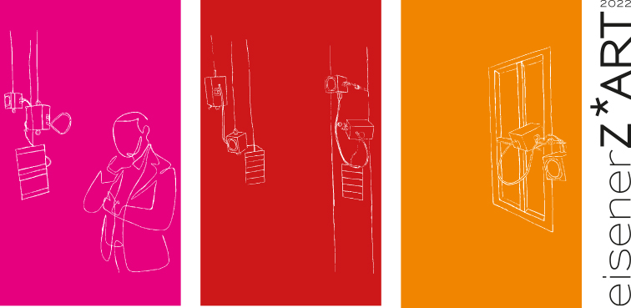

Klangnetze
Klanginstallation
Realisiert von 6 Komponist*innen an 5 steirischen Orten und im Internet
2. Juli – 3. September 2022 im öffentlichen Raum von Eisenerz

Das Projekt „Klangnetze“ ist eine kollaborativ entwickelte, ortsspezifische Klanginstallation, die den Begriff des Netzwerks als Ausgangspunkt nimmt und fünf Orte in der Steiermark – Eisenerz, Leibnitz, Gleisdorf, Ligist und Spielberg – klanglich miteinander verbindet.
Dafür werden im öffentlichen Raum mobile Klangelemente installiert, die über photovoltaisch betriebene und von Künstler*innen programmierte Computer miteinander und mit ihrer akustischen Umwelt interagieren. Zu den fünf realen Orten kommt noch ein virtueller Ort hinzu, an dem alles miteinander in Verbindung gebracht online zu hören ist.

Hintergrund:
Netzwerke sind heute ein Teil des kollektiven Gedankenguts geworden, verbringen wir doch immer mehr Zeit in digitalen Netzwerken. Das Entwerfen, Strukturieren und Steuern von Netzwerken ist heute nicht nur in Technik und Wissenschaft, sondern auch in politischen, sozialen, ökonomischen und kulturellen Kontexten präsent. Netzwerke werden eingesetzt um zu kontrollieren, belauschen und zu messen, es sind Technologien, die wir nutzen, die uns gleichzeitig steuern und denen wir zu einem gewissen Grad ausgesetzt sind.
Die Idee des Netzwerks an sich ist jedoch frei von diesen negativen Aspekten. Der Begriff des Netzwerks hat sich schon um 1800 zur Beschreibung komplexer Systemen etabliert; Systeme, die aus vielen Teilen oder „Agenten“ bestehen, die miteinander kommunizieren oder interagieren. Das Projekt „Klangnetze“ greift diesen Aspekt wieder auf.

Ausführung:
Die beteiligten sechs Künstler*innen komponieren reaktive Klanginstallationen, die sich als klangökologische Interventionen verstehen. Jedes Klangnetz besteht aus fünf Agenten, wobei jeder Agent aus einem Mini-Lautsprecher, einem Mikrofon und einem „Raspberry Pi Zero“ (kleine autarke Einplatinencomputer, die nur über den produzierten und aufgenommenen Klang interagieren) besteht. Das emergente kollektive Verhalten des Netzwerks wird von den speziellen Eigenschaften der akustischen Interaktion jedes Agenten an seinem Ort hervorgebracht.

Projektleitung: David Pirrò

Komponist*innen: Luc Döbereiner, Margarethe Maierhofer-Lischka, Veronika Mayer, Daniele Pozzi, Hanns Holger Rutz, Ina Thomann
https://pirro.mur.at/
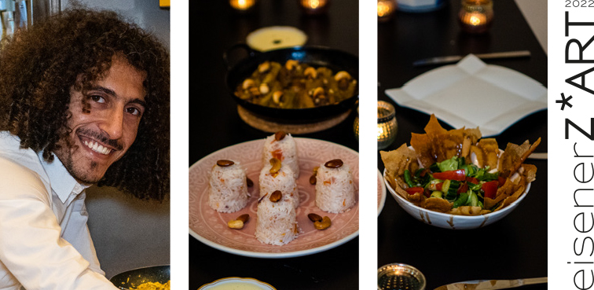

Omar Khir Alanam: Essen und Identität Küchenlesung
16. Juli 2022, Erzbergbräu Eisenerz

Ein poetisch-literarisch-kulinarischer Abend, gestaltet von Omar Khir Alanam.

Der syrische Jungautor, den es Ende 2014 nach Österreich verschlug, ist in vielerlei Hinsicht eine Ausnahmeerscheinung. Er mutierte vom Flüchtling zunächst zum preisgekrönten Poetry Slammer und dann zum Bestsellerautor und Liebling der Medien. Er gilt als Parade-Migrant mit Popstar-Image, der der österreichischen und der arabischen Gesellschaft den Spiegel vorhält, indem er kritisch, analytisch und humorvoll die kleinen kulturellen Unterschiede beschreibt.

Rund um seinen Auftritt in Eisenerz letztes Jahr erzählte uns Khir Alanam, dass er neben dem Schreiben noch eine große Leidenschaft hat: das Kochen. Augenzwinkernd schilderte er, dass in der Küche aus Omar eine „Oma“ werde, die sich mit Hingabe dem leiblichen Wohl ihrer Gäste widme. Und wo schmeckt es besser als bei der Oma...?

Um dieses Faible für Kulinarisches mit seinem Beruf als Autor zu verbinden, hat Khir Alanam nun ein neues Veranstaltungsformat ersonnen: die Küchenlesung.

Die erste fand in seiner eigenen Küche statt, die nächste wird von eisenerZ*ART in einem Lokal in Eisenerz veranstaltet, dessen Betreiber stets offen für Neues sind: Helga und Reini vom Erzbergbräu.

Hier wird Omar mit viel Liebe zum Detail seine „syrisch-omarische“ Kochkunst entfalten. Die Gäste kommen in den Genuss seiner Speisen, die, angereichert durch die Poesie seiner Erzählungen, den Geschmack des Abends unterstreichen; es entstehen Momente, in denen gemeinsam gegessen und geplaudert, aber auch innerer Frieden erlebbar wird.

Omar Khir Alanam, geb. 1991 in einem Vorort von Damaskus, floh aus Syrien und erreichte nach zwei-jähriger Odyssee im November 2014 Österreich. Er brachte sich in kurzer Zeit selbst Deutsch bei und schrieb erste Texte auf Deutsch, die er auf Poetry-Slam-Bühnen präsentierte, wobei er prompt Preise gewann. Dann bot ihm ein Verlag an ein Buch zu machen – der Band „Danke! Wie Österreich meine Heimat wurde“ (2018) geriet zum Bestseller, weitere folgten. Khir Alanam besitzt ein außergewöhnliches Sprachtalent und ist eine Bereicherung für die österreichische Literaturlandschaft.

www.omarkhiralanam.com

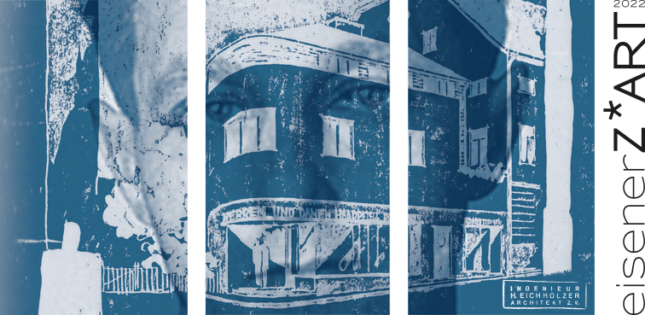

Herbert Eichholzer: BLAUPAUSE
Nachzeichnungen in der Steiermark
Ausstellung, kuratiert von Alexandra Riewe | Parallelprogramm des steirischen herbst '22
18. August – 16. Oktober 2022, FreiRaum Eisenerz

BLAUPAUSE zeichnet die Spuren des Architekten und Widerstandskämpfers Herbert Eichholzer (1903 – 1943) außerhalb von Graz nach. Ausgangspunkt und Hauptschauplatz für eine dokumentarische Ausstellung ist ein nach Eichholzers Plänen errichtetes Geschäfts- und Wohnhaus in Eisenerz.
Die medial aufbereitete Schau wird begleitet durch Besichtigungsfahrten zu Orten seines Engagements, durch Lesungen, Gesprächsrunden und politischen Diskussionen an verschiedenen Orten.

Er lebte für das „Neue Bauen“ und musste sterben, weil er ein erbitterter Gegner des NS-Regimes war. Der weltoffene, kompromisslose Architekt Herbert Eichholzer ist nach wie vor aktuell. Er war ein Weg-bereiter der Moderne in Österreich und ein mutiger Widerstandskämpfer gegen die Nationalsozialisten.
Als Schüler und Freund von Friedrich Zotter und Volontär bei Le Corbusier bekannte er sich zum Funktionalismus und vertraute in seiner Baukunst geometrischen Formen wie Würfel, Quader, Quadrat und Kreis. Reduktion sowie ein Streben nach Leichtigkeit, Licht und Offenheit prägten seine Entwürfe. Fast alle seiner realisierten Bauten wurden später durch Umbauten so stark entstellt, dass die ursprüngliche Bausubstanz kaum mehr zu erkennen ist.

Das Projekt BLAUPAUSE konzentriert sich auf Eichholzers architektonisches Schaffen steiermarkweit und beleuchtet sein politisches Engagement in führenden Kreisen der Sozialdemokraten und später der KPÖ. Die Rezeption des Kommunismus in der Vergangenheit und heute erscheint angesichts der jüngsten weltpolitischen Entwicklung und in einer Stadt mit kommunistischer Bürgermeisterin besonders brisant und wird im Zuge einer politischen Diskussion im Volkshaus Graz erörtert.

Herbert Eichholzer:
Geboren 1903 in Graz, Architekturstudium an der Technischen Hochschule in Graz. Schloss sich 1927 der sozialdemo-kratischen Arbeiterpartei Österreich und 1932 dem Republikanischen Schutzbund an. Er gehörte zum Prenninger Kreis, einer Gruppe von oppositionellen Grazer Intellektuellen, einem Nukleus des Widerstands in der Steiermark. 1932 verbrachte Eichholzer mehrere Monate in Moskau, 1934 nahm er an den Februarkämpfen teil und wurde Mitglied der KPÖ. Im März 1938 emigrierte er nach Paris und ging dann nach Ankara, wo er für Clemens Holzmeister arbeitete und die Auslandsgruppe der KPÖ in der Türkei aufbaute. Im Frühling 1940 kehrte er zurück nach Graz und setzte hier seine Tätigkeit im Widerstand fort. Er meldete sich freiwillig zum Wehrdienst, wurde im Februar 1941 verhaftet, wegen Hochverrats zum Tode verurteilt und am 7.1.1943 hingerichtet.

Kooperationspartner*innen:
steirischer herbst | CLIO | KiöR Steiermark | Prenninger Gespräche | Werkstadt Graz
sowie verschiedene Expert*innen
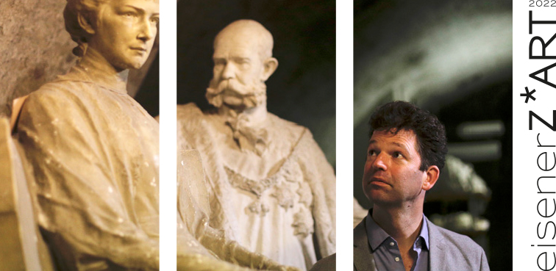

Leopold Altenburg:
Der Kaiser und sein Sonnenschein
Leseperformance
9. September 2022, Kammerhof Eisenerz (Postmuseum)

„Zur Wahrheit eines Menschen gehören auch die eigenen Ahnen“, sagt Leopold Altenburg.
Seine Familiengeschichte ist durchaus außergewöhnlich, ist er doch der Ururenkel von Kaiser Franz Joseph I. und Kaiserin Elisabeth, der weltberühmten „Sisi“.

Mit Gesang und Gitarrenbegleitung, Comedy-Einlagen und einer Clown-Nummer, mit Stimmen-Imitationen und Erzählungen rund um seine Familiengeschichte präsentiert Prinz & Clown Leopold sein Buch „Der Kaiser und sein Sonnenschein“ als abwechslungsreiche Lesung.

Das Publikum erfährt, warum Altenburg nach einem Besuch des Musicals „Elisabeth“ sich zu seinem „Prinz-sein“ bekannte und anfing sich mit seinen Ahnen auseinanderzusetzen.
Was konnte er über seinen Großvater Erzherzog Clemens herausfinden, der der Lieblingsenkel vom Kaiser war? Wie erlebte er seinen Vater Prinz Peter beim gemeinsamen Besuch in der Kaiservilla von Bad Ischl? Und wie veränderte sich das Leben der Familie Habsburg und des Adels nach dem Ende der Monarchie, welche Familiengesetze blieben bestehen?

Pointiert und berührend erzählt Leopold Altenburg über sein Leben zwischen Vergangenheit und Gegenwart, Wien und Berlin, blauem Blut und roter Nase.

Leopold Altenburg ist ein Ururenkel von Kaiser Franz Joseph I. und Kaiserin Elisabeth von Österreich-Ungarn. Er ist Schauspieler, Theaterregisseur, Autor und Krankenhausclown bei den Roten Nasen.
In Dokumentationen begibt er sich auf die Spuren des Kaiserreichs und Wurzeln seiner Herkunft.

Das Projekt ist eine Hommage an jenes Kapitel der Eisenerzer Geschichte, das mit dem Kaiser verknüpft ist, der gerne hier zur Jagd ging, deshalb den Kammerhof erwarb und ihn zu einem Jagdschloss umbauen ließ. In diesem Dunstkreis kamen um die Jahrhundertwende auch viele Städter*innen zur Sommerfrische und zum Wintersport nach Eisenerz – eine Tradition, die mit der zunehmenden Industrialisierung und der Bedeutung des Erzbergs als Rohstofflieferant bedauerlicherweise verloren ging.

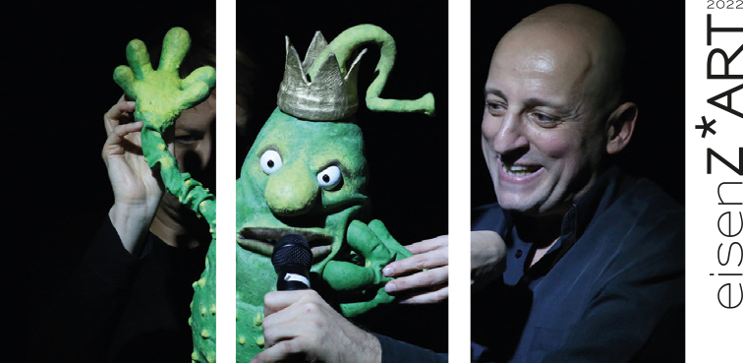

Mezzanin Theater Graz:
Theaterfestival KuKuK
14. – 18. November 2022, Stadtsaal Trofaiach
Kinder- und Jugendtheater mit mehreren Aufführungen, für Kindergärten und Schulen in Trofaiach

Durch Zutun von eisenZ*ART kommt das renommierte Mezzanin Theater mit seinem Kinder-/Jugend-theaterfestival erneut an die Eisenstraße. Exklusiv für Kindergärten und Schulen werden Aufführungen geboten, die der jüngsten und jungen Zielgruppe einen Einblick in die Welt des modernen Theaters bieten:

„Gute Nacht“ – Mezzanin Theater Graz
für Kinder ab 3 Jahren ⎪ Spieldauer: 40 Min.
Schlafengehen! Loslassen von all den schönen Dingen des Tages, von den großen und kleinen Sorgen, von der Aufregung, von Ängsten. Das ist nicht leicht.
Regie/Dramaturgie: Martina Kolbinger-Reiner ⎪ Spiel: Sandra Lipp ⎪ Ausstattung: Corinna Schuster, Christina Bergner ⎪ Licht: Nina Ortner

„Kein Päckchen für Sandro“ – Mezzanin Theater Graz
für Kinder ab 6 Jahren ⎪ Spieldauer: 50 Min.
Haben Möbel Gefühle? Oh ja. Zumindest der große Aktenschrank im „Amt für nicht zustellbare Postsendungen“...Eine Geschichte über Ausgrenzung und Migration, spannend und feinfühlig erzählt. Regie: Annette Scheibler ⎪ Spiel: Martina Kolbinger-Reiner, Annegret Janisch

„Wir pfeifen auf den Gurkenkönig“ – Verein denk:spiel Linz
von Christine Nöstlinger ab 10 Jahren ⎪ Spieldauer: 50 Min.
Eines Tages taucht bei der Familie Hogelmann ein seltsamer Gurkenkönig auf. Seine Untertanen haben ihn abgesetzt. Sie wollen keinen Tyrannen, der nur an das eigene Wohlergehen denkt. Regie: Dorothee Carls, Annika Pilstl ⎪ Spiel: Manfredi Siragusa, Andra Taglinger, Gerti Tröbinger ⎪ Ausstattung: Gerti Tröbinger ⎪ Musik: Wolfgang Weissengruber

Das bereits 2020 in Trofaiach anberaumte Festival KuKuK musste Corona-bedingt zweimal verschoben werden. Insgesamt sind ca. 9 Aufführungen für rund 1.500 Kinder und Jugendliche geplant.

http://mezzaintheater.at/kukuk/

Martin G. Wanko: Eisenhagel.
Musik: Norbert Wally
7. Dezember 2022, Erzbergbräu Eisenerz
Lesung & Musik

Ein Roman von Martin G. Wanko, Edition Keiper 2020
Lesung aus dem Roman.

Jenny hat Angst. Ihr Leben ist in Bewegung.
Am 5.12. kehrt das Böse zurück.
Das war schon immer so. Nicht nur in Eisenhagel.
Aber dort besonders. Dann ist der Krampus da.

Rezension von haubentaucher.at:

„Wankos Krimi brettert dahin wie ein Lada Taiga mit 80 Sachen auf einem Feldweg voller Schlaglöcher. Die Macho-Sprüche fliegen einem nur so um die Ohren. Die Kleinstadt in all ihrer Grauslichkeit wird plastisch. Der Mörder in spe jagt einem durchaus den einen oder anderen Schauer über den Buckel. Und wie es sich gehört, macht es am Ende ordentlich: Bumm!
Gelungene Premiere würde man am Theater sagen, wo Wanko seine eigentliche schreiberische Heimat hat. (...) Ideale Lektüre für die Adventzeit!“

Laut Martin Wanko wurde sein Roman „Eisenhagel“ von Orten wie Eisenerz inspiriert; deshalb ist es sein Wunsch ihn ebendort zu präsentieren.

Martin Wanko:
Geboren 1970 in Graz, ist als Autor von Theaterstücken, Romanen und Hörspielen sowie als freier Mitarbeiter für diverse Zeitungen in Graz und Bregenz tätig. Er studierte Qualitätsjournalismus an der Donau Universität Krems und belegte die DrehbuchWerkstatt an der FFH in München. Seit 2001 ist er Regionaldelegierter der Grazer Autorenversammlung (GAV).

Auch diese Veranstaltung stand bereits im Jahr 2020 auf dem Programm und wurde zweimal verschoben. Wir hoffen, dass es nun beim dritten Anlauf zum diesjährigen Krampustag klappt.

www.m-wanko.at
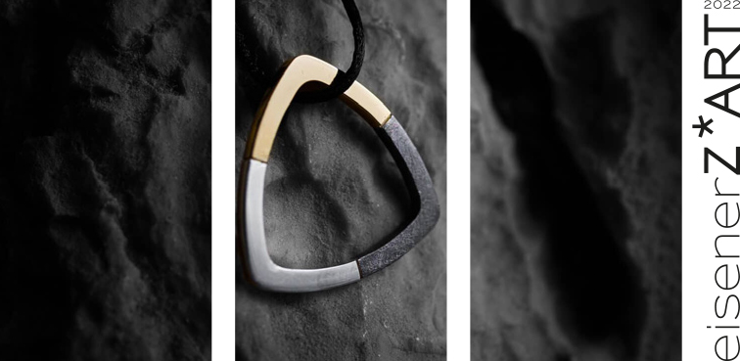

GOLD SILBER EISEN
Eisenerz forever: ein neues Souvenir für die Erzbergstadt
Anhänger | Schmuckstück mit Symbolkraft für die Eisenstraße
Design: Jakob Glasner | Produktion, Marketing: eisenerZ*ART

Im Mai 2021 lobte eisenerZ*ART in Kooperation mit Creative Industries Styria (CIS) den Wettbewerb „Eisenerz forever! Souvenir für die Erzbergstadt“ aus. Es sollte ein neues Andenken für die Erzberg-Region geschaffen werden. Aus zahlreichen Einreichungen entschied sich die 7-köpfige Jury in einem zweistufigen Verfahren einstimmig für den Entwurf GOLD SILBER EISEN von Jakob Glasner:

„Gold Silber Eisen“ ist ein um den Hals zu tragendes Schmuckstück wie auch ein Anhänger etwa für den Rucksack oder den Schlüsselbund. Das Objekt ist inspiriert von der Legende des Wassermanns, der den Eisenerzern als Lohn für seine Freiheit einen von drei Wünschen – Gold für 10 Jahre, Silber für 100 Jahre oder Eisen auf immerdar – zur Wahl stellte.

Der dreieckig geformte Anhänger, der diese drei Metalle repräsentiert und den Berg symbolisiert, kann zudem spielerisch als Orakel genutzt werden, wenn es in manchen Situationen zwischen kurzfristigem Genuss (Gold), gutem Mittelweg (Silber) oder gelebter Nachhaltigkeit (Eisen) zu entscheiden gilt.

Dem Wettbewerb folgte der Prozess der Produktentwicklung, die ein halbes Jahr in Anspruch nahm:

Eine Anforderung des Wettbewerbs war ein Objekt zu entwerfen, das als leistbares, marktfähiges Souvenir kostengünstig produziert werden kann. Dem entspricht das Standard-Modell.
Der Gold Silber Eisen-Entwurf legte jedoch den Gedanken nahe, zudem auch ein De-luxe-Modell zu entwickeln... gesagt, getan. Es fand sich ein findiger Juwelier, der diese Aufgabe übernahm.

Kurz vor Weihnachten 2021 kam das neue Souvenir auf den Markt. Es wird in drei Varianten angeboten
(ausgeliefert in einer Schatulle mit Anhänger, Satinkordel, Anleitungsfolder und Wassermann-Sage):

— Standard-Modell aus Aluminium-Kupfer-Zink-Legierung mit 2D Relief und Kaltemail-Farben | 21 €
— Edel-Modell aus Messing und 925-Silber | 205 €
— Edel-Modell aus 585-karätigem Gelbgold und 925-Silber | 320 €

Die Modelle aus Edelmetallen wurden in kleiner Auflage produziert, man rechnete mit einigen wenigen Aficionados. Doch weit gefehlt, die Nachfrage war weitaus größer als die vorhandene Stückzahl, man behalf sich mit der Ausgabe von Gutscheinen. Anfang 2022 wurde nachproduziert.

Erhältlich ist das Souvenir in der Erzhoamat und im Mineralienmuseum Eisenerz, in der Genußstube Leoben und direkt über eisenerZ*ART.

Diese Pressemappe ist online abrufbar: www.eisenerz-art.at/pressekit/

Hier steht auch ein Ordner mit Pressefotos zum Download bereit.

Credits eisenerZ*ART:

Kernteam 2022:

Gerhild Illmaier, Veranstalterin und künstlerische Leitung

Karin Hojak-Talaber, Projektmitarbeiterin und Ausstellungskuratorin

Alexandra Riewe, Ausstellungskuratorin

Nicole Zaiser, Grafik Design

Mitwirkung verschiedener freier Mitarbeiter*innen und Expert*innen

Projektpartnerschaft bei „Herbert Eichholzer: Blaupause“ mit dem steirischen herbst

Durchgeführt mit freundlicher Unterstützung von:

Land Steiermark Kultur, Volkskultur, Gesellschaft

Bundesministerium für Kunst, Kultur, öffentlicher Dienst und Sport

Stadtgemeinde Eisenerz

steirischer herbst

sowie mit Unterstützung privater Sponsoren

Graz, 04.05.2022

